Załącznik nr 2
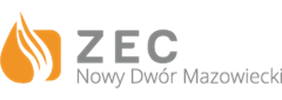

........................................................................
/nazwa Wykonawcy/

.........................................................................
/ NIP, REGON /

……………………………………………………
/adres/

OŚWIADCZENIE

w postępowaniu na „Dostawę miału węglowego energetycznego wraz z transportem dla Zakładu Energetyki Cieplnej”

oświadczamy, że nie podlegamy wykluczeniu z postępowania na podstawie § 5. Rozdział X Regulaminu oraz spełniam warunki udziału w postępowaniu określone w SWZ.

…………………………… ……………………………………………….
/data/ /podpis/

